桃園市立大有國民中學113學年度第二學期第一次評量試卷
年 級 | 九年級 | 考 試  科 目 | 地理 |  |  | 命 題  範 圍 | 第一冊~第五冊  第六冊L1-L2 | 作 答  時 間 | 45分
班 級 |  | 姓 名 |  | 座 號 |  | 分 數
單選題，1-20題，每題3分，21~40題每題2分，共40題，總分100分
( )1.砂糖是製造糖果的主要原料，日本知名的森永製菓與明治製菓公司，早在日治時期就與臺灣有密切關係。隨著民國六
十年代臺灣經濟起飛，原本被視為奢侈品、非必需品的糖果也變為休閒食品，糖果工業在豐沛原料支援下再度復甦，
而公賣局生產的酒品、啤酒及香菸也都添加砂糖，以南投酒廠為例，生產的水果酒添加砂糖，可以增加口感與風味。
請問：下列哪一個地名的出現與製糖工業早期在臺灣盛行有密切關係?(A)南崁 (B)頂廍 (C)大灣 (D)高雄。
( )2.承上題，臺灣自日本統治時期開始，被視為「砂糖之島」，日本糖果工廠設置在靠近原料處，主要是因爲該工廠的生產
原料具有下列哪一項特徵?(A)生產過程中重量損失大 (B)產品體積龐大不易運輸 (C)原料易腐壞不利於保存 (D)加工後
產品附加價值高。
( )3.某篇文章段落對於現今臺南市麻豆區名稱演變的敘述如下：「麻豆的由來與當地早期的西拉雅族有關，為眼睛的意思。
數百年前，當地屬於西拉雅族『蔴荳社』的舊聚落。故日治初期，地圖上的地名原寫作蔴荳，大正九年(西元1921年)
改成麻豆，使用至今。」請問：下列何者最適合作為該文章段落的標題？ (A)地名是利用吉言佳字創造的新地名 (B)地
名是沿用原鄉舊地名而來 (C)地名是多個聚落地名重組合併而成 (D)地名為昔日舊地名簡化或雅化而來。
( )4.地名常被稱作「活化石」，透過地名的解讀，可以還原過去地表的自然景觀。請問：下列哪一個地名演變，可以用來證
明此一論述？
(A)臺北「木柵」之由來與清代漢人前來拓墾時，在景美溪畔設木柵以抵擋原住民族的侵擾有關。
(B)早期平埔族聚落都稱為「社」，如桃園龜山區就是取自境內平埔族社名「龜崙社」。
(C)台北市信義區的古地名為三張犁，主要與清領時期開墾臺灣的墾照有關。
(D)臺南市西港區的地名由來是因位於直加弄港(今臺南市安定區)的西側，昔日為台江內海的港口。
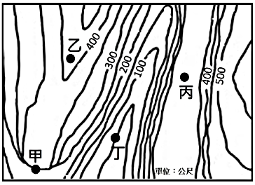
( )5.透過舊地名研究，能看出當地原始的地形樣貌，圖一為某地等高線地形圖，
圖中甲㇠丙丁為四個聚落，依照地形推論，「崎腳」最可能是哪㇐聚落名稱？
圖一
(Ａ)甲 (Ｂ)㇠ (Ｃ)丙 (Ｄ)丁
( )6.據傳1626年，西班牙船艦由菲律賓開抵臺灣東北角海域，因不詳地名，又
為便於記載航海日誌，便以拉丁文命此地為Santiago(聖地牙哥)。早期本地
先民便以此譯為閩南語音「三貂」，並因其地形而得名為「三貂角」。根據上
文，請問下列何者的敘述是正確的？
(A)三貂角附近地區的海岸景觀影響了如深澳、卯澳、鼻頭角等地名的產生
(B)三貂角附近地區的海岸景觀屬於斷層海岸
(C)三貂角是與特定歷史事件(鄭氏治臺時期)有關的地名
(D)形成三貂角附近地區的海岸景觀的作用力為火山作用。
( )7.臺灣的行政區中有不少地名或路名，甚至里名的重複性極高，如臺北有信義區，南投有信義鄉；永和、板橋、新店都
有仁愛里，如果沒有說清楚搞不好還會走錯地方。請問：有關上述名稱重複的原因，最有可能為下列何者？ (A)產業
相同的命名方式 (B)自然環境類似 (C)各地方政府賦予道德教化及彰顯政權意識 (D)尊重原住民的歷史與傳統文化
( )8.下列為四種與地形有關的定義：(甲)山間谷地 (乙)可開墾的平坦地 (丙)陡峭崖坡 (丁)隆起的小丘。 請問：上列地形用
字的正確順序依序為何？ (A)埔、坑、崙、崁 (B)崁、埔、崙、坑 (C)崙、埔、坑、崁 (D)坑、埔、崁、崙。
( )9.地理老師上課時播放歌曲以加深同學對某國家的印象：「…好像每個人都有特別氣味 聞了才發現那是咖哩作祟 恆河水
菩提樹葉 古老的情節 時間在倒迴我們倆 穿著布紗 聽著梵樂…」下列關於該歌曲所指國家的敘述，何者正確？ (A)該
國家地勢由北而南降低，地處板塊交界多地震 (B)3~5 月的氣候最涼爽舒適，機票、旅館一位難求 (C)具語言及時
差優勢，邦加羅爾以科技業聞名 (D)該地區主要信奉伊斯蘭教
1
( )10.凱婷在寒假期間與家人到日本參加雪祭，此雪祭每年2月在北海道札幌舉行，行前他蒐集了一些資料，關於北海道降
雪的原因，下列哪一敘述最為正確?(A)親潮南下流經沿岸造成降水 (B)冬季對流旺盛帶來豐沛降水 (C)西北季風從日
本海帶來水氣 (D)東南季風從太平洋帶來水氣
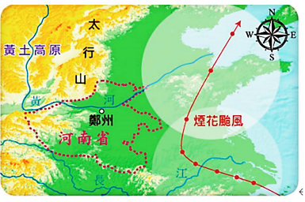
( )11.根據報導2021年7月位於海上的「煙花」颱風，雖未直接侵襲鄭州，但所
挾帶的大量水氣加上鄭州所在位置造成的「地形效應」，使得雨勢集中且
強勁。請對照圖二，請問文中提及影響鄭州降雨的「地形效應」指的是下
圖二
列何者？
(Ａ)沒有南北向山脈阻擋颱風深入 (Ｂ)位處黃河山地入平原處，含沙量大
(Ｃ)太行山攔阻水氣降下地形雨 (Ｄ)鄭州位於地勢低平的華北平原。
( )12.常看到路邊傘店的廣告標示著「晴天6折帶回家，雨天買傘照原價」，但售
價越高也使銷量越少，據此推估，高雄的雨傘銷售量與雨量折線圖的關係
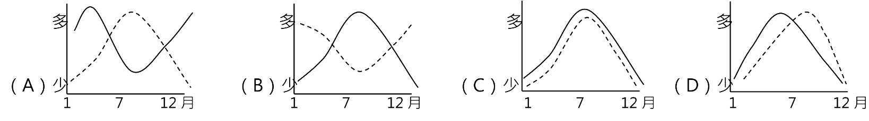
變化，正確的是： 雨傘銷售量---------- 雨量
圖三
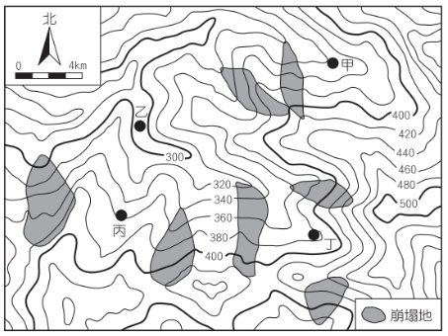
( )13.圖三為某地區的等高線地形圖。該地在某一次暴雨時形成了多處的崩塌地，
圖中陰影部分為崩塌所在。若於暴雨後在圖中的甲、乙、丙、丁四個點進行
水質採樣，則何處所採樣本的「含沙量最高」？ (A)甲 (B)乙 (C)丙 (D)丁
( )14.歐盟執委會主席馮德萊恩表示自2022年烏俄戰爭爆發以來，針對俄羅斯的
制裁將會持續，包括對俄羅斯的出口管制及交易禁令，如禁止俄羅斯的工業
原料出口、限制俄羅斯油價以及軍民兩用產品進入俄羅斯，該制裁政策主要
是利用歐盟的何項優勢？ (Ａ)使用共通語言 (Ｂ)擁有共同市場 (Ｃ)開放邊
境流通 (Ｄ)統一產品規格。
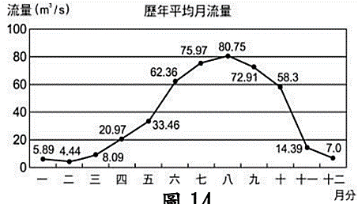
( )15.圖四為南半球某地區的河川流量變化資料。根據圖中資料判斷，該地區的氣
候類型最有可能為下列何者?
圖四
- 地中海型氣候 (B)大陸性氣候 (C)海洋性氣候 (D)莽原氣候。
( )16.中國為了方便南北交通往來，開闢直通黑龍江省與海南省的列車，該班次連結
中國最北與最南的省分，路線圖如圖五，故有「天南海北第一車」之稱。根據
沿線環境特色判斷，下列何種維護措施可能不適用於該路線？(A)加強防颱工程
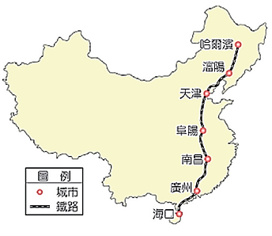
，預防強風及豪雨損壞鐵路設備 (B)設置加熱系統，克服熱漲冷縮造成的軌道變
圖五
形 (C)種植固沙植物，防止風沙危及列車行駛的安全(D)興建河岸堤防，避免河流定期氾濫
而淹沒鐵軌
( )17. 巴西、澳洲兩國的人口有集中在東南沿海的分布特色，儘管造就兩國人口分布
的社會經濟背景不同，但皆同屬於哪種氣候類型的自然環境?
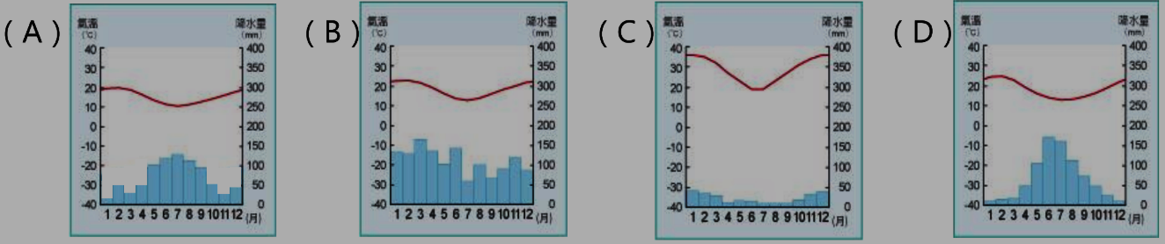

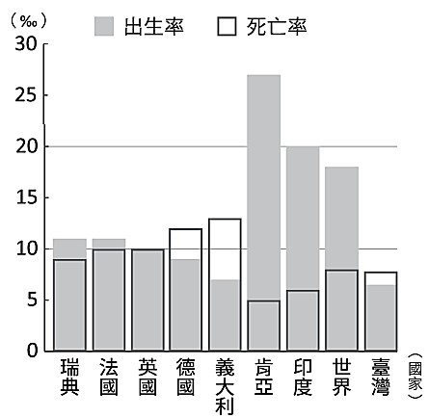
圖六

( )18.圖六為2023年部分國家的人口成長狀況，單就圖中資料判斷，各國目前最可能出現的人口與
社會現況何者正確？(Ａ)瑞典和法國等北歐國家因重視社會福利而有助於自然增加率的提升
(Ｂ)德國、義大利與台灣的自然增加率為負，可能導致人口呈現負成長 (Ｃ)肯亞與印度出生
率偏高，主要受惠於經濟體質優良和宗教倡導多生育 (Ｄ)歐洲國家因醫療衛生較為落後，影
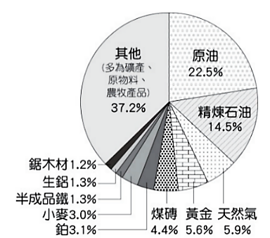
響到各國死亡率偏高。
圖七
( )19.圖七為俄羅斯的主要出口商品比例圖，由圖中可看出其天然資源十分豐富。請問：俄羅斯
可出口大量工業原料與下列哪一個地理區所擁有的地質年代條件最相似？
(Ａ)安納托利亞高原 (Ｂ)紐西蘭群島 (Ｃ)撒哈拉盆地 (Ｄ)青藏高原。
2
( )20.電影公司想拍攝以美國某種自然災害為主題的電影，故事背景設定在此種災害發生頻率較高的地方，五大湖區為最後
被選擇的地點。該電影的拍攝主題最可能是下列何者？(Ａ)地震 (B)颶風 (C)暴風雪 (D)龍捲風
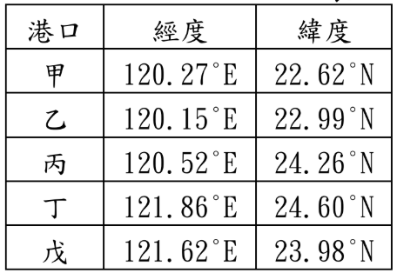
( )21.臺灣海軍敦睦艦隊在遠航訓練前，會先繞行臺灣進行短程的航訓任務，並停靠主要港口供民
眾參觀。右表 1 甲至戊為 2015年該艦隊依序停靠的本島港口，根據各港口位置判斷，敦睦
表1
艦隊在行經哪兩個地點間會看見陡峭的斷層海岸地形?
(A)甲—乙 (B)乙—丙(C)丙—丁 (D)丁—戊。
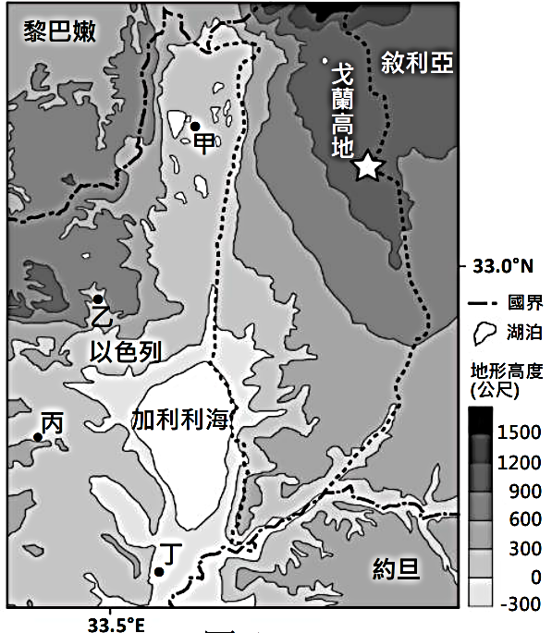
【題組一】戈蘭高地是敘利亞與以色列之間的制高點，從戈蘭高地望向以色列，幾乎可將以色列的平原盡收眼底。若是其中一國在此處架設軍事武器，則皆會直接威脅兩國的安全。圖八為戈蘭高地附近的地形圖，虛線與國界包圍部分即為戈蘭高地，請問：
圖八
( )22.由戈蘭高地的位置判斷，當地最有可能見到下列何種景觀？
(A)甘蔗 (B)可可 (C)針葉林 (D)橄欖
( )23.根據戈蘭高地的地形圖判斷，以色列占領戈蘭高地的原因，除了與軍
事戰略有關，亦與下列哪個因素有關？ (A)掠奪宗教聖地 (B)取得上游
淡水資源 (C)太平洋航運要道 (D)搶石油礦產資源
( )24.若僅考慮地形因素，敘利亞在圖中☆點處設置瞭望台，則以色列境內
哪個地點的隱蔽性最高？(A)甲 (B)乙 (C)丙 (D)丁
【題組二】臺北捷運萬大線其中一站命名為「加蚋」站引起民眾熱議。加蚋原名「加蚋仔」，範圍在今萬華南部，清帝國時期這裡陸續被稱為大佳臘莊、加臘仔莊、加蚋仔莊，因地方傳染病、蚊蟲多，清代才會將「臘」被改為「蚋ㄖㄨㄟˋ」。日治時期後，古地名漸漸少被提及，事實上在漢入入墾以前，這裡是平埔族活動範圍，名稱可能是由平埔族語「gara」音譯而來，因此，捷運站命名為「加蚋(ㄌㄚˋ)」站，有「沼澤」的意思。西元 1990 年臺北市政府重新調整行政區，才被劃入萬華區，相較於北萬華的西門町、中萬華的龍山寺，「加蚋仔」知名度相對不高。請回答下列問題：
( )25.根據文中所述，「加蚋」地名的由來最有可能是出於活動於此地哪一族原住民的族語譯音?
(A)西拉雅族 (B)凱達格蘭族 (C)噶瑪蘭族 (D)泰雅族。
( )26.從「加蚋」地名的意思推測，當地在先民開墾時最有可能是下列哪一種自然環境?
- 位於山間的小盆地 (B)為河邊的突起沙丘 (C)鄰近溪流地勢低窪 (D)地處山崖斜坡之處。
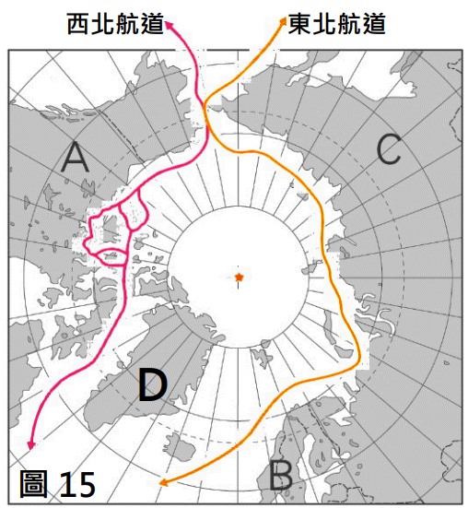
【題組三】科學家預測：未來的北極海航道將會重塑全球的交通網絡，可航運時間也將延長，大幅減少兩大洋的通行距離。與此同時，路透社報導：川普於2024年12月22日曾發文表示，期盼美國能「收購、擁有與控制」D地。而D地的自治區總理艾格德在 2025年元旦演說中表明：我們與丹麥王國的合作未能創造全然平等處境。現在該是我們採取下一步行動的時候，如同世界上其他國家，我們必須致力於移除合作的絆腳石，或者說是殖民主義的枷鎖，並向前邁進、積極加強與其他國家的合作，但我也再次重申「D 地是我們的。我們不會待售，未來也永遠不賣。」請依據文和圖九回答下列各題：
( )27.圖九中 A、B、C 為環繞北極地區的陸塊，其中 A、C 依序分別為何？
（A）歐洲、亞洲（B）北美洲、亞洲（C）亞洲、大洋洲（D）大洋洲、北美洲
圖九
( )28.圖九中D地應該是：（A）夏威夷（B）格陵蘭（C）吐瓦魯（D）冰島
【題組四】
澎湖白沙島東北方的赤崁村，位在一個稱為崁仔頂的山丘南側，其中「崁」字源於閩南方言，意指岩壁陡直。當地地表覆蓋的玄武岩歷經長期風化後，產生許多紅土，使海崖呈現一片赤紅顏色，而有「赤崁」之名。與澎湖的赤崁不同，臺南的赤崁與平埔族有關。在荷蘭人尚未到臺灣前，臺南是平埔族赤崁社居住的地區，大致位於今日臺南市濱海的喜樹到灣裡地區。其中，平埔族語的赤崁(SAKAN)是指魚，故靠海的赤崁應為早期平埔族的漁港。請回答下列問題：
( )29.根據上文澎湖「赤崁」的地名由來判斷，應與下列何者相關?(A)自然環境 (B)產業發展 (C)歷史文化 (D)原住民族。
( )30.下列哪一個地區的地名與臺南「赤崁」的命名原則最為相似?(A)彰化縣 (B)苗栗縣 (C)雲林縣 (D)花蓮縣。
( )31.請問以下哪個地點位於上述描述的白沙島東北方的赤崁村？
(A)25.05∘N，121.52∘E (B)22.15∘N，120.14∘E (C)23.47∘N，122∘E (D)23.48∘N，119.51∘E
3
【題組五】請觀察台灣百年歷史地圖內容回答以下問題：
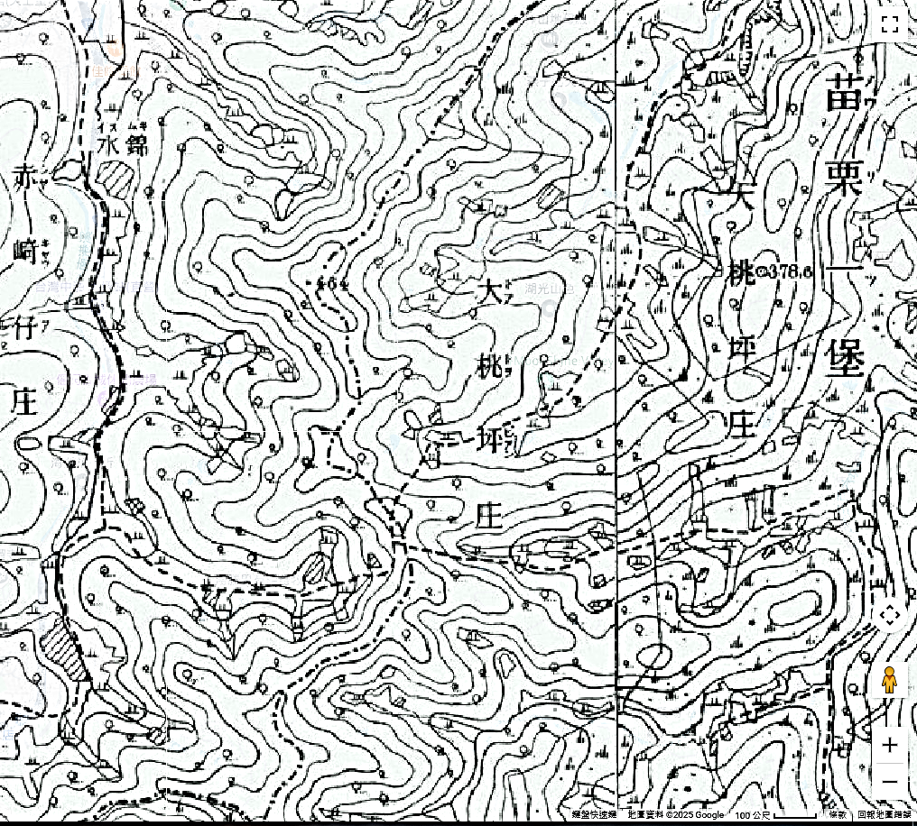
( )32.依圖中地名所示，圖中範圍應該
是臺灣哪一縣市？(A)苗栗縣
(B)新竹市 (C)高雄市 (D)屏東縣
( )33.依圖中等高線判斷，圖中區域主
要以何種地形為主？ (A)山地
(B)台地 (C)丘陵 (D)平原。
( )34.該區的主要族群人口，可能居住
在臺灣其他哪些地區？
(A)竹崎、興化廍、山仔腳
(B)員崠子、賴石窩、宋屋窩
(C)陳厝、二崙、蔦松
(D)潭墘、內湖、七股。

【題組六】
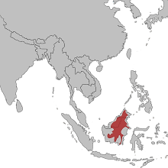
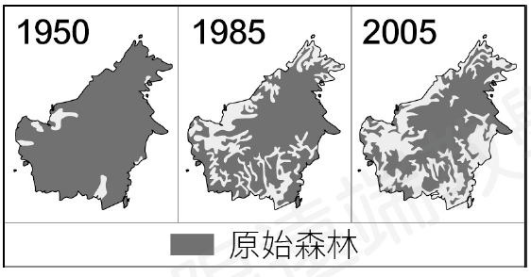
2008 年國際自然保護聯盟發現：某地特有種婆羅洲雲豹群數量持續下降、分布面積僅剩原先 1/3(圖十)，經過一番詳細研究與資料比對，發現這和島上原始森林的面積變化(圖十一)有關。
( )35.婆羅洲雲豹的生活棲地環境屬於哪一種氣候類型？
(A)熱帶莽原 (B)熱帶雨林 (C)溫帶海洋(D)溫帶地中海。
圖十
( )36.自然保護聯盟積極與哪三個國家的環境部門溝通，
極力挽救瀕危的雲豹?
(A)印尼、新加坡、菲律賓
(B)泰國、菲律賓、馬來西亞
圖十一
(C)泰國、印尼、東帝汶
(D)汶萊、印尼、馬來西亞。
( )37.婆羅洲原始林的面積縮減原因可能是下列何者？
(A)熱帶油棕產業開墾 (B)婆羅洲的石油開挖(C)氣候變遷土壤鹽鹼化 (D)針葉林軟木的需求增加。
【題組七】
伯仲在他的日記上寫著:『.........今年暑假進行一場單車之旅，挑戰從臺灣本島最東北端的(甲)三貂角燈塔騎至最南端的鵝巒鼻燈塔。路程由東北一路往西南騎行，過程中不回頭。第一天，沿著臺灣西側的海岸線，離開家鄉臺北。途中，在新竹縣湖口品嘗了道地的客家料理，晚上則進入新竹市休息。第二天，繼續沿著海邊的省道一號，在苗栗的「白沙屯」媽祖廟，祈求沿路旅途平安，並在臺中大甲吃了芋頭冰，消暑一下，最後晚上住宿於(乙)。第三天，經過雲林著名的西螺大橋，享受產季的西瓜，非常滿足，並在開闊的平原上繼續騎行，一直騎到晚上才到了今日住宿點：高雄。晚餐吃了間牛肉麵老店，好好補充精力，為最後一天的行程打氣。最後一天，雖然已到高雄，但到最南端的墾丁也還有一百多公里，繼續努力衝刺，剛好在夕陽西下時，見到美麗的鵝巒鼻燈塔，完成這一次貫穿臺灣本島南北雙塔的挑戰。』請根據上文回答以下題目：
( )38.文中起、終點兩座燈塔命名來源的語言分別為何?
(A)荷語、日語 (B)原住民語、荷語 (C)原住民語、日語 (D)西班牙語、原住民語。
( )39.文中伯仲第二天前往的「白沙屯」，其地名由來是因當冬季強勁的東北季風將砂石吹至河口南岸堆積成沙丘，砂石顏
色呈淡黃，故當地人稱為「白沙屯」。請問：其地名所代表的地形，最可能與下列哪一個地名相同?
(A)崁頂 (B)二崙 (C)新埔 (D)竹崎。
( )40.文中(乙)最可能是下列哪一個縣市? (A)桃園市 (B)彰化縣 (C)嘉義縣 (D)花蓮縣。

4
試題結束，請再次檢查班級姓名座號畫卡資料是否正確！

